Министерство цифрового развития, связи и массовых коммуникаций

Российской Федерации Ордена Трудового Красного Знамени

федеральное государственное бюджетное образовательное

учреждение высшего образования

Московский технический университет связи и информатики

Кафедра «Корпоративные информационные системы»

Лабораторная работа №5

по дисциплине

«Основы программирования в корпоративных информационных системах»

Выполнил: студент

БВТ2205

Насонов Михаил

Проверила: Колобенина Д.С.

**1 Ход работы**

Список значений

1. Заполнить список значений данными о ФИО сотрудников компании не менее 10 штук. Предложить пользователю выбрать одного из сотрудников, которого премируют по итогам месяца. Вывести информацию с помощью метода сообщить в формате: «<ФИО> получит премию в размере <сумма на выбор студента> в конце месяца!».

2. Заполнить список значений данными о ФИО сотрудников компании не менее 10 штук. Заполнить список значений данными о премиях сотрудников (можно использовать генератор случайных чисел), не менее 5 штук. Заполнить список значений данными о периодах премирования сотрудников компании не менее 10 штук. Предложить пользователю выбрать одного из сотрудников, которого премируют по итогам месяца, размер премии и сам месяц. Вывести информацию с помощью метода сообщить в формате: «<ФИО> получит премию в размере <сумма> в конце <месяц>!».

3. Меню столовой состоит из первого, второго и напитка. Повара столовой могут приготовить 10 разных блюд первого, такое же количество второго и столько же напитков. Пользователь вводит свое ФИО. И выбирает из 10 блюд одно первое, далее второе, и в конце напиток. Всю эту информацию: ФИО, первое, второе, напиток – нужно занести программно в справочник, который перед этим нужно создать. Имя справочника – РационСотрудника.

Таблицы значений(ТЗ)

1. Создать ТЗ для библиотеки, содержащую информацию о наименовании книги, авторе, годе издания, количестве страниц, адресе издательства, названии издательства, рекомендуемой к продаже цене, кратком описании. Реализовать сортировку по автору, цене, количеству страниц. Вывести изначальную ТЗ и три ТЗ, каждая из которых отсортирована по определенному столбцу.

2. Создать справочник Библиотека. Перенести ТЗ до сортировок из 1

задания в справочник.

3. Реализовать с помощью списка значений кнопки по работе с ТЗ: «добавить новую книгу», «найти книгу», «найти и удалить книгу», «узнать количество книг», «выход из библиотеки». В зависимости от выбранной кнопки выполнить операцию с ТЗ. То есть если пользователь нажал кнопку «добавить новую книгу», то необходимо дать пользователю возможность ввести данные об авторе, годе издания и т.д. И перенести эти данные не только в ТЗ, но и в справочник. При удалении соответственно найти в справочнике книгу и удалить ее, а также сделать это в ТЗ. Выводить окно с кнопками пока пользователь не нажмет кнопку «выход из библиотеки».

Массив структур

1. Создать структуру, содержащую информацию: название товара, цена, срок годности, характеристика, производитель. Структур должно быть не менее 10. Все структуры добавить в один массив и передать его с клиента на сервер. На сервере в справочник Номенклатура программно занести данные.

2. Создать структуру, содержащую информацию: дата, температура воздуха, влажность, температура по ощущениям, город. Структур должно быть не менее 10. Все структуры добавить в один массив и передать его с клиента на сервер. На сервере в справочник ПогодаПоГородам программно занести данные.

Список значений

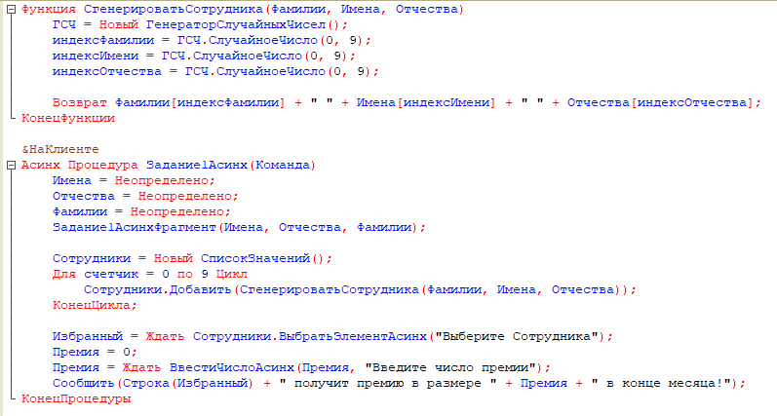Рисунок 1 — Программный код для задания 1

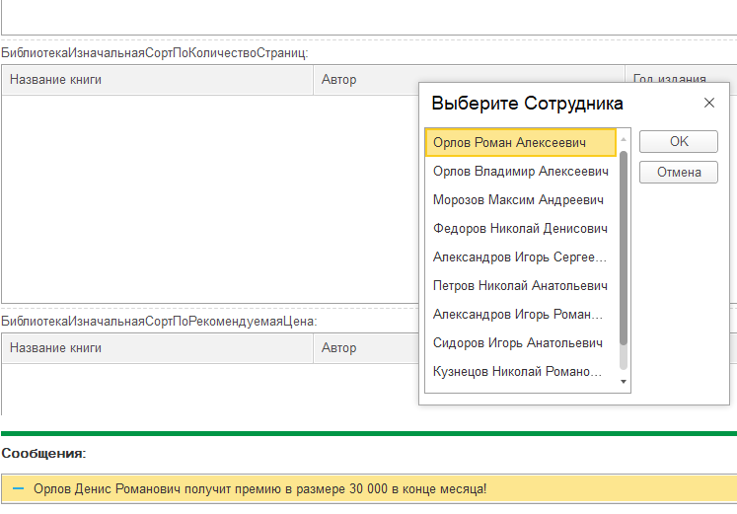Рисунок 2 – Выполнение кода задания 1

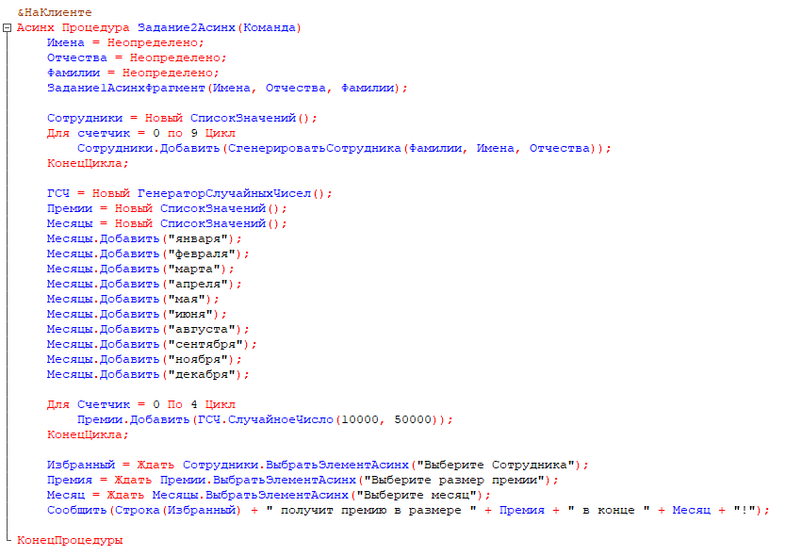Рисунок 3 — Программный код для задания 2

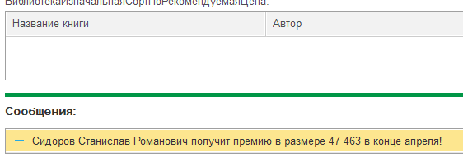

Рисунок 4 – Выполнение кода задания 2

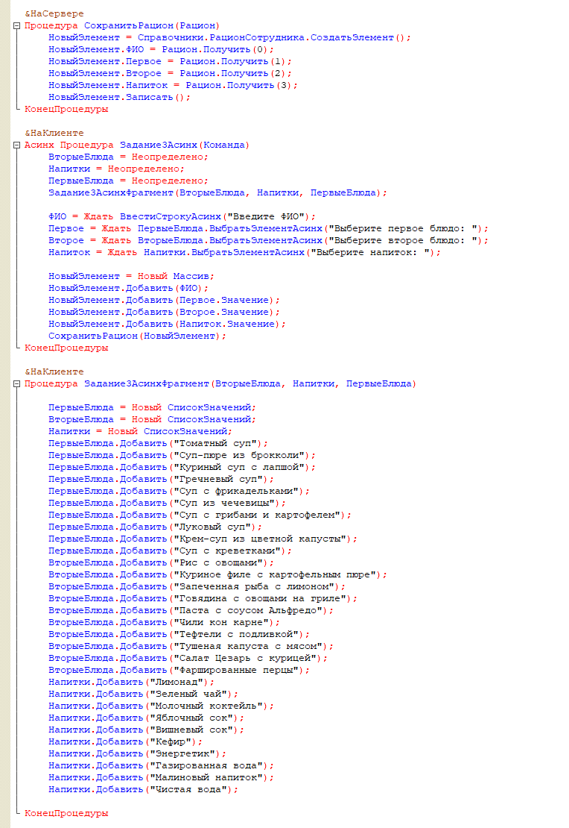Рисунок 5 — Программный код для задания 3

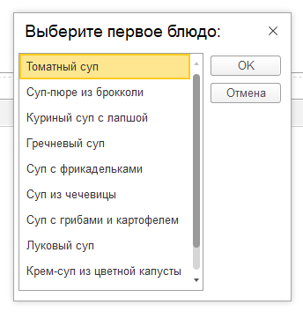

Рисунок 6 – Выполнение кода задания 3

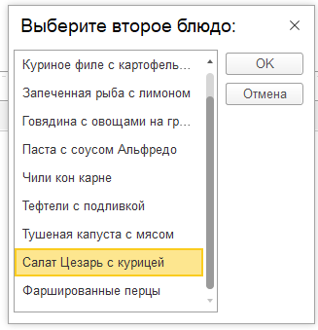

Рисунок 7 – Выполнение кода задания 3

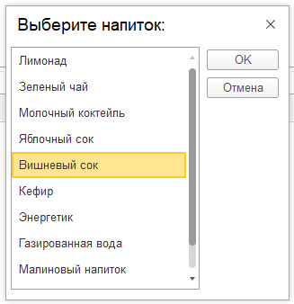

Рисунок 8 – Выполнение кода задания 3

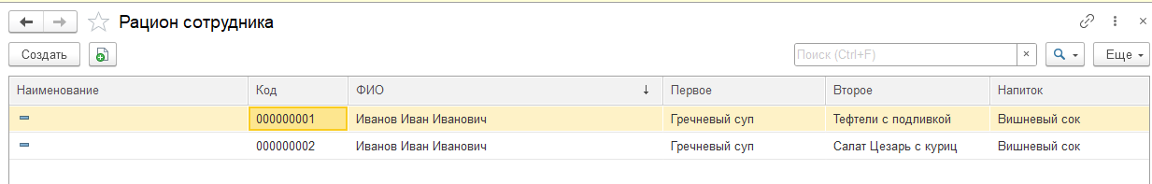Рисунок 9 – Выполнение кода задания 3

Таблицы значений(ТЗ)

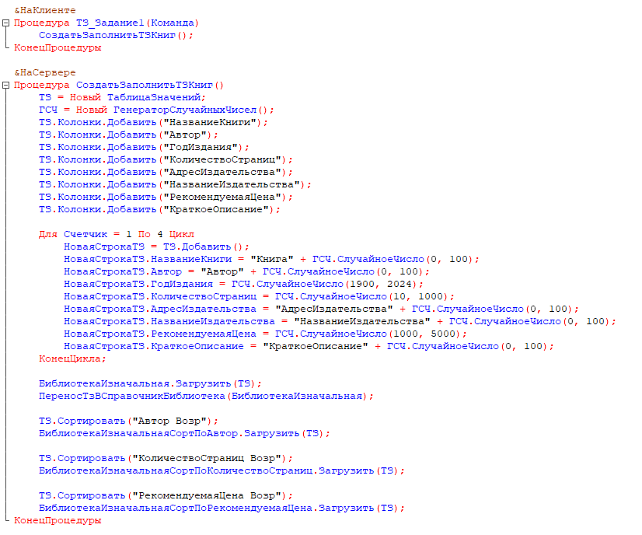Рисунок 10 — Программный код для задания 1

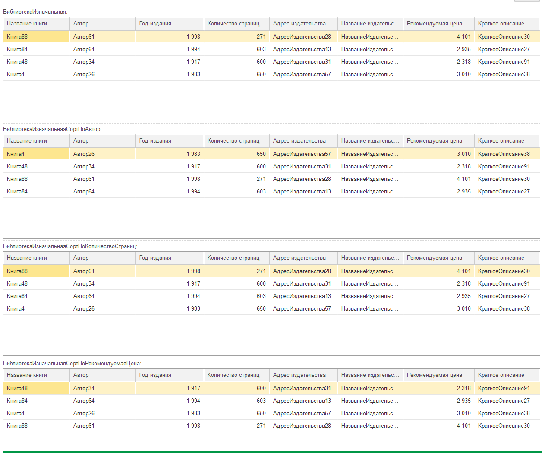Рисунок 11 – Выполнение кода задания 1

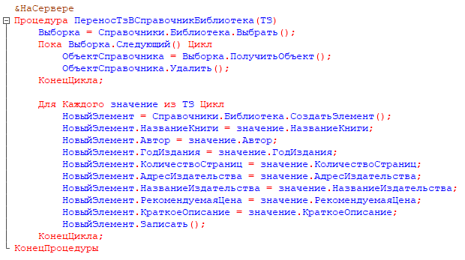

Рисунок 12 — Программный код для задания 2

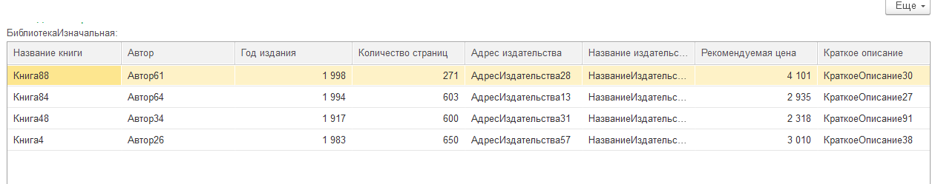Рисунок 13 – Выполнение кода задания 2

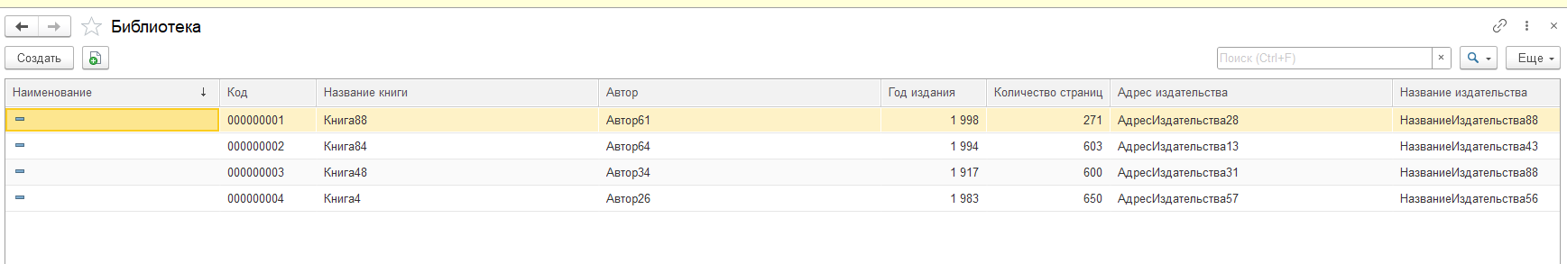Рисунок 14 – Выполнение кода задания 2

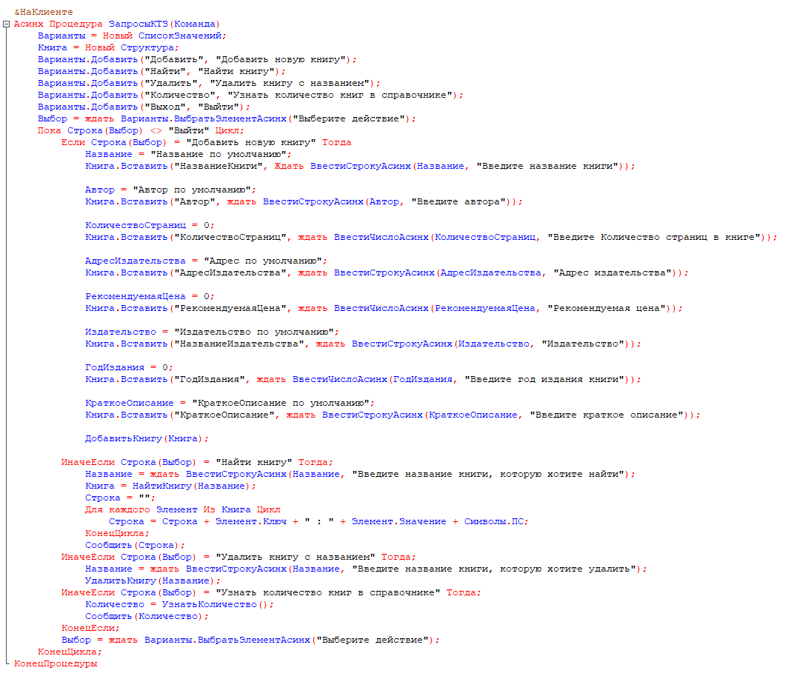Рисунок 15 — Программный код для задания 3

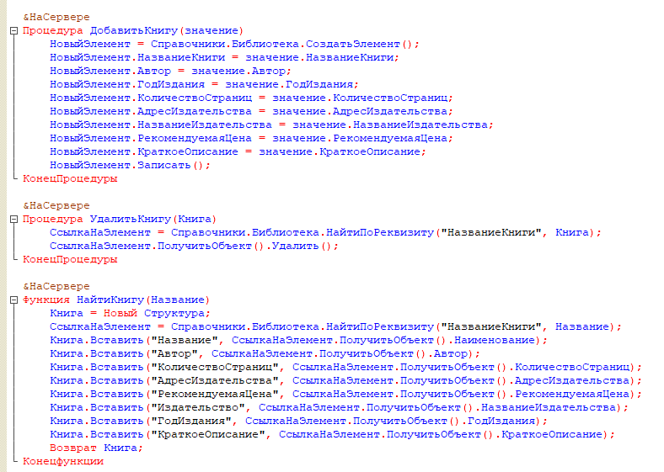Рисунок 16 — Программный код для задания 3

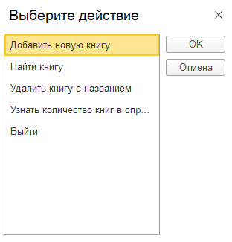

Рисунок 17 – Выполнение кода задания 3

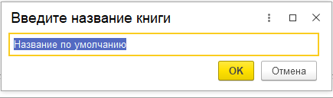

Рисунок 18 – Выполнение кода задания 3

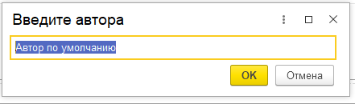

Рисунок 19 – Выполнение кода задания 3

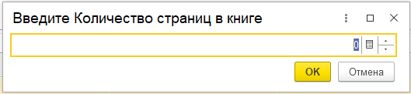

Рисунок 20 – Выполнение кода задания 3

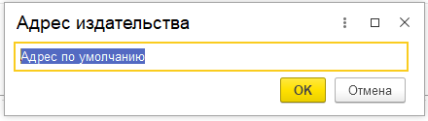

Рисунок 21 – Выполнение кода задания 3

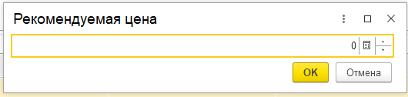

Рисунок 22 – Выполнение кода задания 3

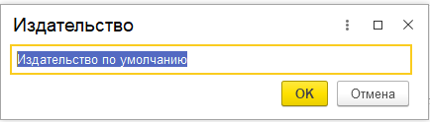

Рисунок 23 – Выполнение кода задания 3

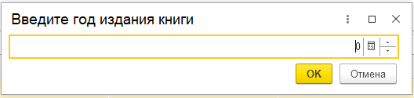

Рисунок 24 – Выполнение кода задания 3

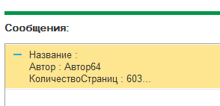

Рисунок 25 – Выполнение кода задания 3

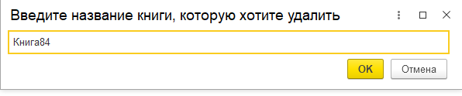

Рисунок 26 – Выполнение кода задания 3

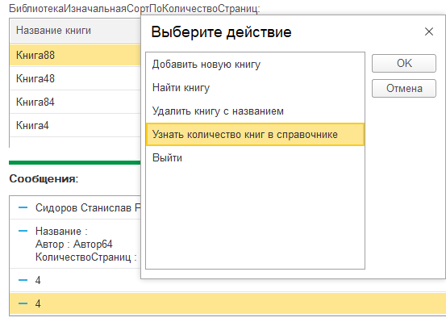

Рисунок 27 – Выполнение кода задания 3

Массив структур

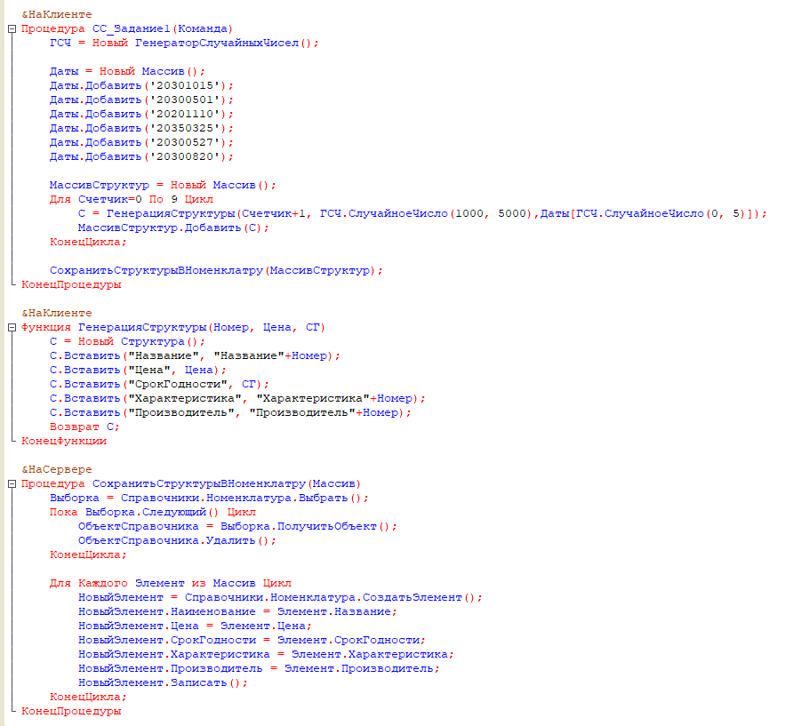Рисунок 28 — Программный код для задания 1

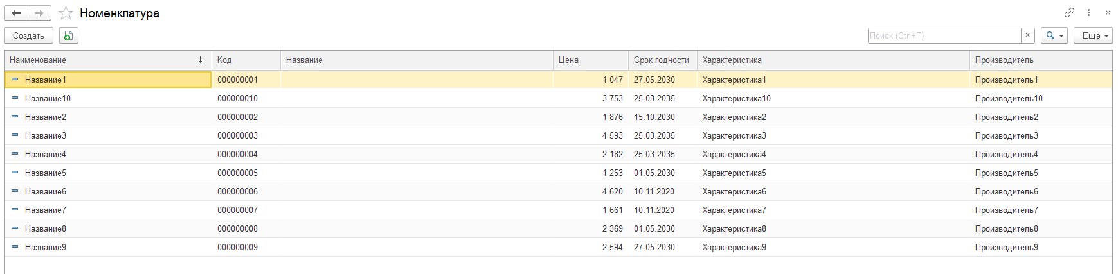Рисунок 29 – Выполнение кода задания 1

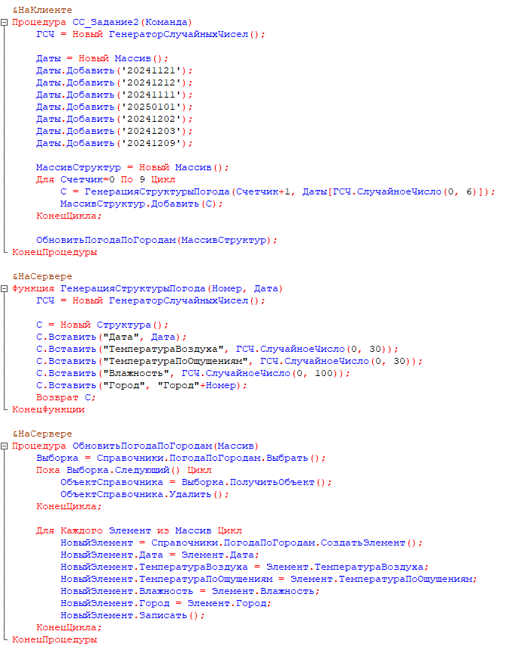Рисунок 30 — Программный код для задания 2

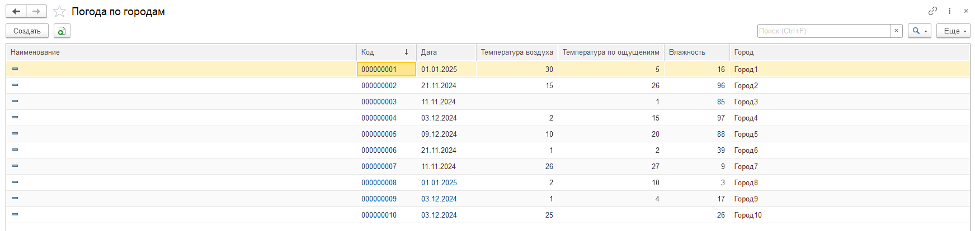Рисунок 31 – Выполнение кода задания 2

**2 Вывод**

Целью данной лабораторной работы было изучение работы со списками значений, таблицами значений, массивами структур и справочниками в среде 1С.

1. Работа со списками значений

Реализовано заполнение списков значениями о сотрудниках и их премировании, а также создан справочник "РационСотрудника" для выбора блюд в столовой. Эти операции продемонстрировали удобство и гибкость работы со списками значений.

2. Работа с таблицами значений (ТЗ)

Создана таблица значений для библиотеки с возможностью сортировки по автору, цене и количеству страниц. Данные были перенесены в справочник "Библиотека". Также реализованы кнопки для управления книгами.

3. Работа с массивами структур

Созданы массивы структур для товаров и погодных условий, которые успешно переданы на сервер и занесены в соответствующие справочники ("Номенклатура" и "ПогодаПоГородам"). Это показало эффективность работы со структурами.

Лабораторная работа подтвердила функциональность списков, таблиц, массивов структур и их интеграцию в 1С. Полученные навыки будут полезны для разработки и автоматизации бизнес-процессов.